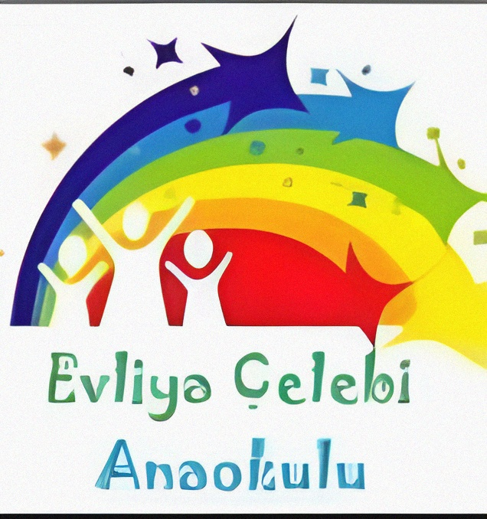

2023–2024 EĞİTİM ÖĞRETİM YILI
EVLİYA ÇELEBİ ANAOKULU
KAYAPINAR/DİYARBAKIR
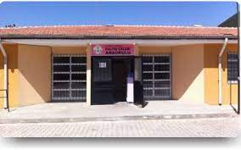
BRİFİNG DOSYASI

OKULUMUZDAN BİR GÖRÜNÜŞ

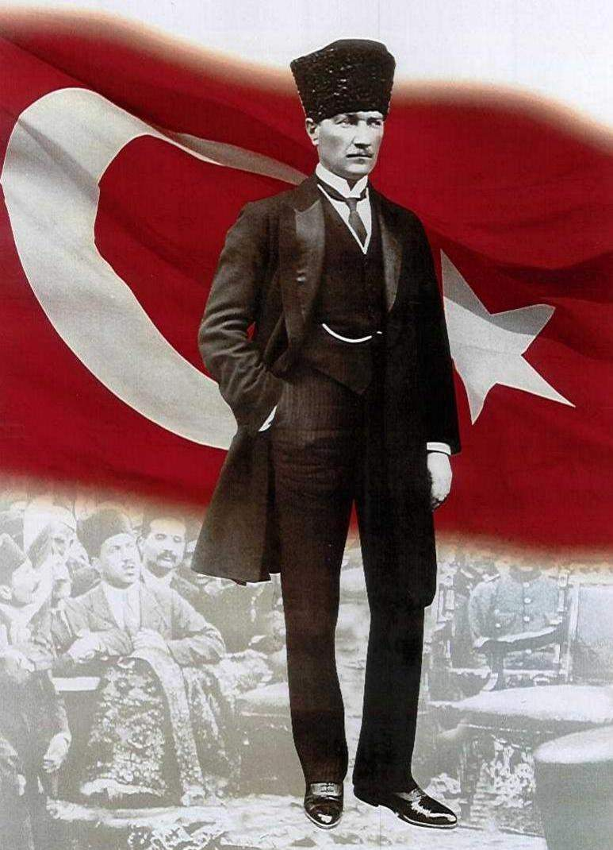

İÇİNDEKİLER

I.BÖLÜM

A-KURUMUN ADI : ………………………………………..
B-ADRESİ : ……………………………………….
C-TELEFON/FAX : ……………………………………….
D-E-POSTA : ……………………………………… E-WEB-ADRESİ : ………………………………………
F-İLÇE NÜFUSU :……………………………………….
G-OKULUMUZUN AMAÇLARI :……………………………………….
H- VİZYONUMUZ :……………………………………….
H-MİSYONUMUZ :……………………………………….
I- ÖĞRENİM ŞEKLİ : ………………………………………
J- OKUL MÜDÜRÜ :………………………………………
K- OKULUN YABANCI DİLİ : ………………………………………

II. BÖLÜM

A-OKULUN TARİHÇESİ:………………………………………………….
B-OKULUN ÖZELLİKLERİ: ……………………………………………...

III. BÖLÜM:

GENEL DURUM:…………………………………………………………
BAHÇENİN AĞAÇLANDIRILMASIVE KORUNMASI :………………

IV BÖLÜM

A-PERSONEL BİLGİLERİ:………………………………………………
B-PERSONEL SAYISI:……………………………………………………
C- ÖĞRENCİ SAYILARI:………………………………………………..

V.BÖLÜM

A-VARSA OKUL BİNASI İLE İLGİLİ SORUNLAR: …………………..
B-ÖĞRETMEN VE YÖNETİCİ NOKSANLIĞI:…………………………
C-BİNA YERLEŞİM PLANLARI:………………………………………..

I.BÖLÜM

A- KURUMUN ADI : Evliya Çelebi Anaokulu
B- ADRESİ :Barış mh. 1024. Sk no:44 Kayapınar Diyarbakır

C- TELEFON/FAX : 0 412 255 07 74
D- E-POSTA : 752058@meb.k12.tr

E- WEB-ADRESİ : evliyacelebianaokulu.meb.k12.tr

F- İLÇE NÜFUSU : 400.905

G- OKULUMUZUN AMAÇLARI:

Okul öncesi kurumlarının amaçları, Türk Milli Eğitiminin genel amaç ve temel ilkeleri doğrultusunda;

1-Öğrencilerin ilgi ve yeteneklerini geliştirerek onları hayata ve üst öğrenime hazırlamak,

2- Öğrencilere, Atatürk ilke ve inkılâplarını benimsetme; Türkiye Cumhuriyeti Anayasası’na ve demokrasinin ilkelerine, insan hakları, çocuk hakları ve uluslararası sözleşmelere uygun olarak haklarını kullanma, başkalarının haklarına saygı duyma, görevini yapma ve sorumluluk yüklenebilen birey olma bilincini kazandırmak,

3- Öğrencilerin, millî ve evrensel kültür değerlerini tanımalarını, benimsemelerini, geliştirmelerini bu değerlere saygı duymalarını sağlamak,

4- Öğrencileri, kendilerine, ailelerine, topluma ve çevreye olumlu katkılar yapan, kendisi, ailesi ve çevresi ile barışık, başkalarıyla iyi ilişkiler kuran, iş birliği içinde çalışan, hoşgörülü ve paylaşmayı bilen, dürüst, erdemli, iyi ve mutlu yurttaşlar olarak yetiştirmek,

5- Öğrencilerin kendilerini geliştirmelerine, sosyal, kültürel, eğitsel, bilimsel, sportif ve sanatsal etkinliklerle millî kültürü benimsemelerine ve yaymalarına yardımcı olmak,

6- Öğrencilere bireysel ve toplumsal sorunları tanıma ve bu sorunlara çözüm yolları arama alışkanlığı kazandırmak,

7- Öğrencilere, toplumun bir üyesi olarak kişisel sağlığının yanı sıra ailesinin ve toplumun sağlığını korumak için gerekli bilgi ve beceri, sağlıklı beslenme ve yaşam tarzı konularında bilimsel geçerliliği olmayan bilgiler yerine, bilimsel bilgilerle karar verme alışkanlığını kazandırmak,

8- Öğrencilerin becerilerini ve zihinsel çalışmalarını birleştirerek çok yönlü gelişmelerini sağlamak,

9-Öğrencileri kendilerine güvenen, sistemli düşünebilen, girişimci, teknolojiyi etkili biçimde kullanabilen, planlı çalışma alışkanlığına sahip estetik duyguları ve yaratıcılıkları gelişmiş bireyler olarak yetiştirmek,

10- Öğrencilerin ilgi alanlarının ve kişilik özelliklerinin ortaya çıkmasını sağlamak, meslekleri tanıtmak ve seçeceği mesleğe uygun okul ve kurumlara yöneltmek,

11- Öğrencileri derslerde uygulanacak öğretim yöntem ve teknikleriyle sosyal, kültürel ve eğitsel etkinliklerle kendilerini geliştirmelerine ve gerçekleştirmelerine yardımcı olmak,

12- Öğrencileri ailesine ve topluma karşı sorumluluk duyabilen, üretken, verimli, ülkenin ekonomik ve sosyal kalkınmasına katkıda bulunabilen bireyler olarak yetiştirmek,

13- Doğayı tanıma, sevme ve koruma, insanın doğaya etkilerinin neler olabileceğine ve bunların sonuçlarının kendisini de etkileyebileceğine ve bir doğa dostu olarak çevreyi her durumda koruma bilincini kazandırmak,

14- Öğrencilere bilgi yüklemek yerine, bilgiye ulaşma ve bilgiyi kullanma yöntem ve tekniklerini öğretmek,

15- Öğrencilerin, sevgi ve iletişimin desteklediği gerçek öğrenme ortamlarında düşünsel becerilerini kazanmalarına, yaratıcı güçlerini ortaya koymalarına ve kullanmalarına yardımcı olmak,

H-VİZYONUMUZ: Uzun vadeli hedeflerimiz
Evliya Çelebi Anaokulu, ilkesi edindiği “Çocuk Merkezli Eğitim Modeli” çocukların yaş grupları ve gelişim alanlarına uygun olarak eğitim-öğretim faaliyetlerini kullanarak bilim ve teknolojinin ışığı altında, sevgiyle bütünleştirerek, yarınımızın teminatı çocuklarımızı geleceğe en iyi şekilde hazırlamaktır
I- MİSYONUMUZ:Görevimiz

“Mutlu Çocuklar Mutlu Yarınlar Demektir.” İfadesinden hareketle, çocuklarımıza mutlu

olabilecekleri fiziksel ortamları oluşturabilmek, çocuklarımızın kendilerini özgürce ifade

edebilecekleri eğitim ortamı sağlamak, çocuklarımızın kültürel değerlerimizi benimsemesine

yardımcı olmak, çocuklarımızı yaşama hazırlamak için öz bakım becerilerini geliştirmelerine

yardımcı olmak, çocuklarımızın yeteneklerini sergileyebilmelerine olanak tanımak ve ilköğretime en

iyi şekilde hazırlanmalarına rehberlik etmek için varız

İ- ÖĞRENİM ŞEKLİ : İkili - Gündüzlü

J- OKUL MÜDÜRÜ : Mustafa TEZ

II. BÖLÜM

A-OKULUN TARİHÇESİ:

Okulumuz, Diyarbakır\ Kayapınar ilçesine bağlı 2013-2014 eğitim öğretim yılın ikinci yarısında 2 sınıf toplam 40 öğrenci ile eğitim öğretime başlamıştır. 2014-2015 eğitim öğretim yılında 3 derslik 6 şube ile 130 öğreci ile eğitim hizmeti vermeye başlamıştır. Yapılan alan taramaları sonrası ve veli ikna çabaları sonrası öğrenci sayısı artmış ve 2015 yılından itibaren 4 derslik, 8 şube ile eğitim öğretime devam edilmektedir.
Son yıllardaki başarılı çalışmalarından dolayı “Beyaz Bayrak” almaya hak kazanmıştır. Ayrıca öğrencilerimiz katıldıkları resim yarışmalarında dereceler almışlardır. Öğretmenler ve öğrencilerin son zamanlarda yaptıkları çalışmalarla velilerin okula olan ilgisi artmaktadır.
Okulumuzun kendine ait internet sitesi, güvenlik kameraları, alarm sistemi, lcd ekran televizyonları, klima ve teknolojik sistemleri geçmiş yılların çalışmalarıyla okulumuza kazandırılmıştır.
Okulumuzun bünyesinde 4 derslik, 1 müdür odası, 1 müdür yardımcısı odası, mutfak, 2 öğrenci tuvaleti, 2 yetişkin tuvaleti, 1 engelli tuvaleti, 1 rehberlik odası, 1 öğretmenler odası, 1 depo bulunmaktadır.

B-OKULUN ÖZELLİKLERİ:
Karma-Gündüzlü-ikili Eğitim Öğretim.

III. BÖLÜM:
- GENEL DURUM:

ISINMA ŞEKLİ | Doğal Gaz
AYDINLATMA | Elektrik
SU | Şebeke suyu
KANALİZASYON | Var
DERSHANELER | 4 Derslik
LABORATUVAR | Yok
SINIF VE OKUL KİTAPLIĞI | Sınıf Kitaplıkları var.  1 adet Z-Kütüphane(Z-Kütüphane 2018 yılında Kayapınar Kaymakamlığı tarafından yaptırılırmıştır. )
ATÖLYE | Yok
DEPO | Var
AMBAR VE ARŞİV | Var
SPOR SALONU | Yok
İDARE ODALARI | 1 Müdür Odası 1 Müdür Yardımcısı Odası
DİĞER BÖLÜMLER | Kazan Dairesi
RESİM SINIFI | Yok
SPOR ODASI | Yok

BAHÇENİN AĞAÇLANDIRILMASIVE KORUNMASI :
Okulumuz ağaçlandırması yapılmış olup bakım ve düzenlenmesi okul personeli tarafından yürütülmektedir.

IV.BÖLÜM
- PERSONEL BİLGİLERİ
S. NO | ADI SOYADI |  | SINIFI |  | BRANŞI |  | GÖREVİ | OKULUN İHTİYAÇLARI
1 | Mustafa TEZ |  | - |  | Okul Öncesi |  | Okul Müdürü
2 | Melek TÜRMAK |  | - |  | Okul Öncesi |  | Müdür Yard. | 1- Okulun bahçe duvarlarının boyanması
3 | Serhat OKAN |  | - |  | Rehberlik |  | Öğretmen | 2- Çocuk Parkı Alanının düzenlenmesi
4 | Sibel ESMER DENİZ |  | 5-A |  | Okul Öncesi |  | Öğretmen | 3- Sınıflar için 2 adet bilgisayar
5 | Simge TAŞ |  | 5-B |  | Okul Öncesi |  | Öğretmen | 4- 1 adet Renkli Yazıcı
6 | Musa ESKİN |  | 5-C |  | Okul Öncesi |  | Öğretmen
7 | Zeynep GÖZE |  | 5-D |  | Okul Öncesi |  | Öğretmen
8 | Hilal ERZEN |  | 5-E |  | Okul Öncesi |  | Öğretmen
9 | Azize CEYLAN DALKILIÇ |  | 5-F |  | Okul Öncesi |  | Öğretmen
10 | İnci AZİZOĞLU |  | 5-G |  | Okul Öncesi |  | Öğretmen
11 | Emirhan SELEK |  | 4-A |  | Okul Öncesi |  | Öğretmen
12
13

B-PERSONEL SAYISI

Sıra | Görevi | Erkek | Kadın | Toplam
1 | MÜDÜR | 1 | - | 1
2 | MÜDÜR YARDIMCISI | - | 1 | 1
3 | BRANŞ ÖĞRETMENİ | 2 | 6 | 8
4 | REHBER ÖĞRETMEN | 1 | - | 1
5 | MEMUR | - | - | -
6 | HİZMETLİ | - | - | -
7 | İŞÇİ | 1 | - | 1
8 | HİZMET ALIMI | - | - | -
9
1 | TOPLAM | 4 | 7 | 12

C-ÖĞRENCİ SAYILARI:
Hoşgörü-S |  | Huzur-S |  | Sevgi-S |  | Barış-S
E | K | E | K | E | K | E | K
9 | 13 | 13 | 9 | 9 | 7 | 16 | 8

Hoşgörü-Ö |  | Huzur-Ö |  | Sevgi-Ö |  | Barış-Ö
E | K | E | K | E | K | E | K
18 | 5 | 14 | 7 | 11 | 11 | 10 | 12

KIZ: 72 ERKEK: 100 TOPLAM: 172

V.BÖLÜM

A-VARSA OKUL BİNASI İLE İLGİLİ SORUNLAR:
Okulumuzun tuvalet onarımı ve zemin onarımının yapılması gerekmektedir. Ayrıca iç ve dış yenileme çalışmasının yapılması gerekmektedir.

B-ÖĞRETMEN VE YÖNETİCİ NOKSANLIĞI:Öğretmen eksiğimiz yoktur.

KAT PLANLARI: ANA BİNA GİRİŞ KAT PLANI:
REHBERLİK |  |  | HOŞGÖRÜ | ERKEK  WC | ENGELLİ WC | KIZ  WC | HUZUR
GİRİŞ |  |  | ÇOK AMAÇLI SALON |  |  |  | SEVGİ
  AYAKKABILIK |  | REHBERLİK SERVİSİ
  DANIŞMA
MÜDÜR  YARDIMCISI |  |  | ÖĞRETMENLER ODASI  MUTFAK-YEMEKHANE |  |  |  | BARIŞ
MÜDÜR | ERKEK  WC | KADIN WC |  |  |  |  | BARIŞ

Mustafa TEZ
Okul Müdürü

